南京市、盐城市2015届高三年级第二次模拟考试
语 文 2015．03
注意事项：
1．本试卷共160分。考试用时150分钟。
2．答题前，考生务必将学校、姓名、班级、学号写在答题卡的密封线内。答案写在答题卡上对应题目的横线上。考试结束后，请交回答题卡。
一、语言文字运用(16分)
1．在下面一段话的空缺处依次填入词语，最恰当的一组是(3分)
会说话的人不止一种：言之有物，实为心声，一謦一欬，俱带感情，这是第一种；长江大河，源远莫寻，牛溲马勃，悉成黄金，这是第二种；科学逻辑，字字推敲， ▲ ，井井有条，这是第三种；嬉笑怒骂， ▲ ，庄谐杂出，四座皆春，这是第四种；默然端坐， ▲ ，片言偶发，快如霜刀，这是第五种；期期艾艾，隐蕴词锋，似讷实辩， ▲ ，这是第六种。
A．无懈可击 旁若无人 以逸待劳 以守为攻
B．旁若无人 无懈可击 以逸待劳 以守为攻
C．旁若无人 无懈可击 以守为攻 以逸待劳
D．无懈可击 旁若无人 以守为攻 以逸待劳
2．下列各句中，没有病句的一项是(3分)
A．为引导广大市民自觉养成文明排队、有序乘车、遵守公共交通的习惯，现长期面向社会招募站台引导志愿者。
B．国际民航组织处提议设立一个信息共享平台，以便民航客机及时回避并了解在飞越交战地区时可能遇到的危险。
C．在这部农村题材的小说中，温馨的乡村人际关系难见踪影，传统的乡村文化几乎毁坏殆尽，令人不禁感慨系之。
D．消费者通过网络交易平台购买商品或者接受服务，其合法权益受到损害的，可以向销售者或者服务者要求赔偿。
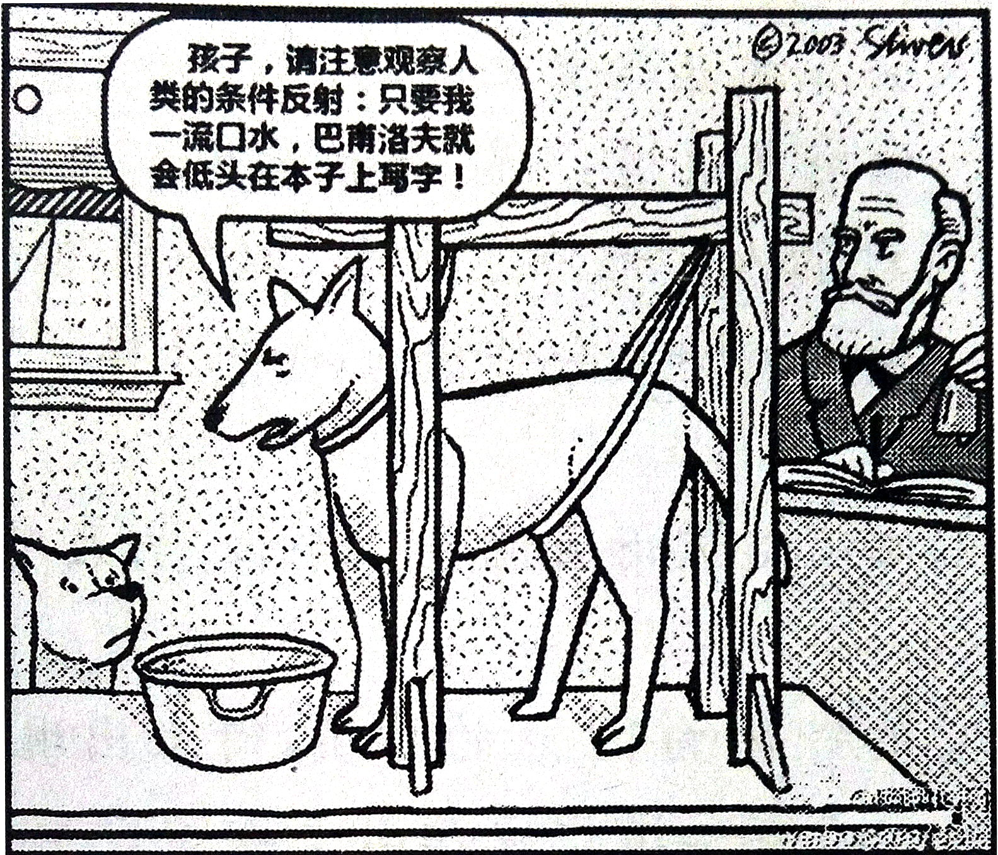
3．下列对偶句中，不含对比的一项是(3分)
A．少妇城南欲断肠，征人蓟北空回首。
B．荷尽已无擎雨盖，菊残犹有傲霜枝。
C．人世几回伤往事，山形依旧枕寒流。
D．年年岁岁花相似，岁岁年年人不同。
4．下列理解，与漫画寓意符合的一项是(3分)

A．赞美动物惊人的智慧。
B．调侃人类的自以为是。
C．启发人与动物平等相处。
D．讽刺机械刻板的科学研究。

5．羊年说羊，参照示例，以羊为对象，写一句生动形象的话。(4分)
蝴蝶：这封轻柔的短函对折着，正在寻找一个花儿投递。
羊： ▲ 。
二、文言文阅读(18分)
阅读下面的文言文，完成6～9题。
与韩荆州书
李 白
白闻天下谈士相聚而言日：“生不用封万户侯，但愿一识韩荆州!”何令人之景慕，一至于此耶!岂不以有周公之风，躬吐握之事，使海内豪俊，奔走而归之。一登龙门，则声价十倍。所以龙蟠凤逸之士，皆欲收名定价于君侯。愿君侯不以富贵而骄之，寒贱而忽之；则三千宾中有毛遂。使白得颖脱而出，即其人焉。
白，陇西布衣，流落楚汉；十五好剑术，遍干诸侯；三十成文章，历抵卿相。虽长不满七尺，而心雄万夫。王公大臣，许与气义。此畴曩心迹，安敢不尽于君侯哉!
君侯制作侔神明，德行动天地，笔参造化，学究天人。幸愿开张心颜，不以长揖见拒。必若接之以高宴，纵之以清谈，请日试万言，倚马可待。今天下以君侯为文章之司命，人物之权衡，一经品题，便作佳士。而君侯何惜阶前盈尺之地，不使白扬眉吐气，激昂青云耶!
昔王子师为豫州，未下车即辟荀慈明，既下车又辟孔文举。山涛作冀州，甄拔三十余人，或为侍中、尚书，先代所美。而君侯亦一荐严协律，入为秘书郎；中间崔宗之、房习祖、黎昕、许莹之徒，或以才名见知，或以清白见赏。白每观其衔恩抚躬，忠义奋发。白以此感激，知君侯推赤心于诸贤腹中，所以不归他人，而愿委身国士。倘急难有用，敢效微躯!
口人非尧舜，谁能尽善?白谟猷筹画，口能自矜?至于制作，积成卷轴，口欲尘秽视听，恐雕虫小技，不合大人。口赐观刍荛，请给纸墨，兼之书人，然后退扫闲轩，缮写呈上。庶青萍、结绿，长价于薛、卞之门。幸推下流，大开奖饰，惟君侯图之!
6．下列句子中加点词的解释，不正确的一项是(3分)
A．十五好剑术，遍干诸侯 干：求
B．一经品题，便作佳士 题：书写
C．未下车，即辟荀慈明 辟：召
D．而愿委身国士 委：托付
7．在第五段的空格内填入的虚词，恰当的一组是(3分)
A．若 安 则 且 B．若 则 安 且
C．且 安 则 若 D．且 则 安 若
8．把文中画线的句子翻译成现代汉语(8分)
(1)愿君侯不以富贵而骄之，寒贱而忽之。(3分)
译文： ▲ 。
(2)或以才名见知，或以清白见赏。(2分)
译文： ▲ 。
(3)幸推下流，大开奖饰，惟君侯图之!(3分)
译文： ▲ 。
9．请简要分析第四段举例的用意。(4分)
答： ▲ 。
三、古诗词鉴赏(10分)
10．阅读下面一首宋诗，回答问题。
自兴国往筠宿石田驿南二十五里野人舍
苏轼
溪上青山三百叠，快马轻衫来一抹。
倚山修竹有人家，横道清泉知我渴。
芒鞋竹杖自轻软，蒲荐松床亦香滑。
夜深风露满中庭，惟见孤萤自开阖。
(1)简析首联运用的修辞手法及表达的情感。(3分)
答： ▲ 。
(2)诗中哪些方面可见“野人舍”的特点?(4分)
答： ▲ 。
(3)结合尾联，赏析“孤萤”这一形象的作用。(3分)
答： ▲ 。
四、名句名篇默写(8分)
11．补写出下列名句名篇中的空缺部分。
(1)兄弟不知，口至其笑矣。 ▲ ，躬自悼矣。 (《诗经·氓》)
(2)子曰：“三人行，必有我师焉； ▲ ，其不善者而改之。” (《论语·述而》)
(3) ▲ ，则其负大舟也无力。 (庄子《逍遥游》)
(4)一肌一容， ▲ ，缦立远视，而望幸焉。 (杜牧《阿房宫赋》)
(5)庭下如积水空明， ▲ ，盖竹柏影也。 (苏轼《记承天寺夜游》)
(6)可堪回首，佛狸祠下， ▲ 。 (辛弃疾《永遇乐·京口北固亭怀古》)
(7)二人同心，其利断金；同心之言， ▲ 。 (《周易·系辞上》)
(8) ▲ ，只留清气满乾坤。 (王冕《墨梅》)
五、现代文阅读(一)(20分)
阅读下面的作品，完成12～15题。
琴声缉凶
[美]约翰·弗洛赫蒂
联邦调查局特工克里斯来到了山上的一间小屋前。他来抓捕卡尔·理查兹，一个持枪的危险杀人犯。透过一扇破烂的窗户，他看见一个留着胡子的中年男子正在密切地注视着他。克里斯深吸了一口气，抬腿迈进了小屋，亲切地打招呼：“您好!”
一个老人正站在壁炉旁，他看着克里斯，没有出声。那个留胡子的中年男子仍然靠窗站着，手里拿着一把手枪。
“你是警察，对吧?”拿枪的人问。
“是的。”克里斯带着友善的微笑答道，“您一定是帕皮·理查兹，卡尔·理查兹的父亲。”
“没错，我是卡尔的爸爸。你们抓不到他的。”枪指着克里斯。
“那么，您是……”克里斯看着老人问。
“我和帕皮是老朋友。”老人答道。
克里斯点点头，环顾了一圈屋子。“上头安排我负责这个案子，”他说道，“但我可以看出他今天不在家。我想我还得再来一趟。”然后，他看见了挂在墙上的那把小提琴。“谁拉小提琴?”他问。
屋内沉默了一会儿，然后那个老人答道：“帕皮。他是这一带最好的小提琴手。你应该听听他拉的《草丛中的火鸡》。”
克里斯似乎一下子来了兴趣，说道：“真的呀?我也略懂皮毛。介意我看看那把小提琴吗?”
走过去取那把小提琴时，克里斯知道枪仍然在瞄准他。他感到额头在冒汗，但他平静地从墙上取下了小提琴，似乎他是一位受到热烈欢迎的宾客。他小心地把小提琴翻转过来，取下琴弓。然后活泼的音乐声响了起来。克里斯拉的正是《草丛中的火鸡》。老人开始用一只脚在积满灰尘的地板上打起了拍子。但帕皮仍然一动不动地站着，紧握着枪，冷冷地看着克里斯。
克里斯卖力地拉着小提琴，眼睛偶尔瞄上帕皮一眼。突然，音乐变了，琴弦上响起了一首古老民歌的优美旋律。小屋内弥漫着热情的气氛。克里斯觉得自己从来都没拉得这么好过。帕皮·理查兹也陶醉了，对抗的眼神变成了惊奇。枪现在已经指向地面。当最后一个音符落下，帕皮已把枪丢到了角落里。
“哦，警官，”帕皮说道，“这是一流的演奏水平。也许您应该留下来吃饭，再给我们多演奏几首曲子。”
饭后，三人一起坐在屋外享受春日的阳光。他们聊起了小提琴曲，以及住在这一带的老人和帕皮认识的小提琴手。
他们聊了一个小时，没有谁提起克里斯到这里来的原因。优美的琴声再次响起，又一个小时过去了，仍然没有提到关于卡尔·理查兹的一个字。最后，克里斯说道：“抱歉，我得回镇上去了。我现在住在司法办。”
老人看了他一会儿，说：“卡尔呢?你想逮捕他，不是吗?”声音里带着一些调侃。
“哦，不是我要抓他，”克里斯笑道，“是政府要抓他。您知道政府要抓一个人时的态度是怎样的。也许花费几天，几个月，或者几年，但他们总会抓到他。花费的时间越长，他在外面的情况就会越糟糕。”
“政府总能抓到他想抓的人吗?”老人问。
“不总是。有时候那个人会在潜逃途中死掉的。”
帕皮陷入了沉思。许久，他突然说道：“嗯，警官先生。我喜欢你说话的方式，我也喜欢你优美的琴声。我想你是一个信得过的人。”他停了下来，似乎很难再讲下去。然后，他沙哑着说：“我……好吧，我会和卡尔谈谈。我想他明天会作出正确的选择。明天中午你在司法长官办公室等着吧。”
克里斯顿时如释重负，但他还是惊讶地说道：“那么，明天中午见。”下山时，他擦去了额头上的汗。
第二天中午，当镇上教堂的钟敲响12点的时候，街上出现了一个留着胡子的中年男子，他的身后跟着一个年轻的男子，一看就知道已经在山上藏了好几天。他们正朝司法长官办公室走去。
克里斯正在等候着他们。
“警官先生，”帕皮说道，“这是卡尔，我的儿子。”
(庞启帆译)
12．依据小说中有关“枪”的细节，分析帕皮这一人物的心理变化。(4分)
答： ▲ 。
13．帕皮说“我喜欢你说话的方式”，请概括克里斯说话方式的特点。(4分)
答： ▲ 。
14．“老人”这一形象是如何逐步推动情节发展的?(6分)
答： ▲ 。
15．探究小说题目“琴声缉凶”的妙处。(6分)
答： ▲ 。
六、现代文阅读(二)(18分)
阅读下面的文字，回答16～18题。
娓娓与喋喋
余光中
不知道我们这一生究竟要讲多少句话?如果有一种电脑可以统计，像日行万步的人所带的计步器那样，我相信其结果必定是天文数字，其长，可以绕地球几周，其密，可以下大雨几场。情形当然因人而异。有人说话如参禅，能少说就少说，最好是不说，尽在不言之中。有人说话如嘶蝉，并不一定要说什么，只是无意识的口腔运动而已。至于说话而成艺术，一语而妙天下，那是可遇而不可求：要记入《世说新语》或《约翰生传》才行。哲人桑塔耶纳就说：“雄辩滔滔是民主的艺术；清谈娓娓的艺术却属于贵族。”他所指的贵族不是阶级，而是趣味。
最常见的该是两个人的对话。其间的差别当然是大极了。对象若是法官、医师、警察、主考之类，对话不但紧张，有时恐怕还颇危险，乐趣当然是谈不上的。朋友之间无所用心的闲谈，如果两人的识见相当，而又彼此欣赏，那真是最快意的事了。要紧的是双方的境界能够交接，倒不一定两人都有口才，甚至也不必都能健谈：往往一个健谈，一个善听，反而是最理想的配合。可贵的在于共鸣，不，在于默契。这世界如果尽是健谈的人，就太可怕了。每一个健谈的人都需要一个善听的朋友，没有灵耳，巧舌拿来做什么呢?
如果是几个人聚谈，又不同了。有时座中一人侃侃健谈，众人睽睽恭听，那人不是上司、前辈，便是德高望重，自然拥有发言权，其他的人就只有斟酒点烟、随声附和的分了。有时见解出众、口舌便捷的人，也能独揽话题，语惊四座。有时座上有二人焉，往往是主人与主客，一来一往，你问我答，你攻我守，左右了全席谈话的大势，也能引人入胜。
最自然也是最有趣的情况，乃是滚雪球式。谈话的主题随缘而转，愈滚愈大，众人兴之所至，七嘴八舌，或轮流做庄，或旁白助阵，或争先发言，或反复辩难，或怪问乍起而举座愕然，或妙答迅接而哄堂大笑，一切都是天机巧合，甚至重加排练也不能再现原来的生趣。这种滚雪球式，人人都说得尽兴，也都听得入神，没有冷场，也没有冷落了谁，却有一个条件，就是座上尽是老友，也有一个缺点，就是良宵苦短，壁钟无情，谈兴正浓而星斗已稀。日后我们怀念故人，那一景正是最难忘的高潮。
现代人的生活节奏毕竟愈来愈快，无所为的闲谈、雅谈、清谈、忘机之谈几乎是不可能了。 “偶然值林叟，谈笑无还期。”在一切讲究效率的工业社会，这种闲逸之情简直是一大浪费。刘禹锡但求无丝竹之扰耳，其实丝竹比起现代的流行音乐来，总要清雅得多。现代人坐上计程车、火车、长途汽车，都难逃噪音之害，到朋友家去谈天吧，往往又有孩子在看电视。饭店和咖啡馆而能免于音乐的，也很少见了。现代生活的一大可恼，便是经常横被打断，要跟二三知己促膝畅谈，实在太难。
剩下的一种谈话，便是跟自己了。我不是指出声的自言自语，而是指自我的沉思默想。发现自己内心的真相，需要性格的力量。惟勇者始敢单独面对自己；惟智者才能与自己为伴。一般人的心灵承受不了多少静默，总需要有一点声音来解救。所以卡莱尔说：“语言属于时间，静默属于永恒。”可惜这妙念也要言诠。
16．文中分析了哪几种谈话?请简要概括。(不超过15字)(6分)
答： ▲ 。
17．请分别解释“娓娓”与“喋喋”在文中的含义。(6分)
答： ▲ 。
18．文章结尾所引卡莱尔的话，如何理解?有何作用?(6分)
答： ▲ 。
七、作文(70分)
19．根据以下材料，写一篇不少于800字的文章。角度自选；立意自定；题目自拟；除诗歌外，文体自选。
俄罗斯著名作曲家格拉祖诺夫听两个年轻人弹奏勃拉姆斯《第二交响乐》。他们弹得很糟。格拉祖诺夫问他们过去听过没有，他们老实回答说：“没有，没听过。”格拉祖诺夫叹了口气说：“你们真幸运，年轻人，有那么多美好的事物等着你们去发现，而我呢，什么都已经涉猎了，不幸啊。”

南京市、盐城市2015届高三年级第二次模拟考试
语文附加题 2015．03
注意事项；
1．由选考历史科目的考生解答，其他考生不做。本试卷总分40分，考试用时30分钟。
2．答题前，考生务必将学校、姓名、考试号写在答题纸指定区域内。答案写在答题纸上对应题目的横线上。考试结束后，请交回答题纸。
一、阅读材料，完成20～23题。(10分)
子产相郑，病将死，谓游吉日：“我死后，子必用郑，必以严莅人。夫火形严，故人鲜灼；水形懦，故人多溺。子必严子之刑，无令溺子之懦。”及子产死游吉不肯严刑郑少年相率为盗处于萑泽将遂以为郑祸。游吉率车骑与战，一日一夜，仅能克之。游吉喟然叹日：“吾蚤行夫子之教，必不悔至于此矣!”
(《韩非子·内储说上》)
20．用斜线“／”给上面文言文中的画线部分断句。(限4处)(4分)
21．韩非是战国时期 ▲ 家思想集大成者，其代表作的诞生，正如《报任安书》中所云：“韩非囚秦， ▲ 。”(3分)
22．子产以火水为喻，告诫游吉什么道理?(3分)
答： ▲ 。
二、名著阅读题(15分)
23．下列有关名著的说明，不正确的两项是(5分)
A．《三国演义》中，曹操中了陈宫计策后，将计就计，诈死诱吕布来攻，设伏兵于马陵山，大败吕布，双方因蝗灾而罢兵。
B．《子夜》刻画了投机商赵伯韬的典型形象。他在吴荪甫办丧之际，拉拢他和杜竹斋结成公债大户，想在股票交易中牟取暴利。
C．在《老人与海》中，鲨鱼和大海都具有象征意义。鲨鱼象征了人类社会中邪恶力量，大海象征了变幻无常的人生舞台。
D．《茶馆》里的人物语言个性鲜明，秦仲义说“我年轻的时候，以天下为己任，的确那么想过!”表达出他对社会的强烈不满。
E．《边城》中写了三次端午：两年前，翠翠巧遇傩送，爱情萌芽；去年，傩送下了青滩；今年，傩送上门向翠翠表白。
24．简答题(10分)
(1)《红楼梦》第七十九回黛玉道：“原稿在那里?倒要细细的看看。长篇大论，不知说的是什么。只听见中间两句什么‘红绡帐里，公子情深；黄土陇中，女儿命薄，这一联意思却好。”其中“女儿命薄”表现在哪些地方?(6分)
答： ▲ 。
(2)葛朗台在太太死后，为骗取女儿的财产继承权，有哪些“精彩表演”?(4分)
答： ▲ 。
三、材料概括分析题(15分)
艺术和游戏都像斯宾塞所说的，有几分是余力的流露，是富裕生命的表现。初学一件东西都有几分困难，学习的趣味就在逐渐战胜这些困难，使本来牵强笨拙的变为自然娴熟的。小儿初学语言，到喉舌能转动自如时，就常一个人鼓舌转喉作戏。他并没有和人谈话的必要，只是自觉这种玩意所产生的声音有趣。每件艺术都用一种媒介，都有一个规范，驾驭媒介和迁就规范在起始时都有若干困难。但是艺术的乐趣就在于征服这种困难之外还有余裕，还能带几分游戏态度任意纵横挥扫，使作品显得逸趣横生。这是由限制中争得的自由，由规范中溢出的生气。艺术使人留恋的也就在此。这个道理可适用于写字、画画，也可适用于唱歌、做诗。诗人驾驭媒介的能力愈大，游戏的成分也就愈多。他们力有余裕，便任意挥霍，显得豪爽不羁。
从民歌看，人对文字游戏的嗜好是天然的、普遍的。凡是艺术都带有几分游戏意味，诗歌也不例外。我们现代人偏重意境和情趣，对于文字游戏不免轻视。一个诗人过分地把精力在形式技巧上做工夫，固然容易走上轻薄纤巧的路。不过，我们如果把诗中文字游戏的成分一笔勾销，也未免操之过“激”。凡是真正能引起美感经验的东西都有若干艺术的价值。巧妙的文字游戏，以及技巧的娴熟的运用，可以引起一种美感，也是不容讳言的。文字声音对于文学，犹如颜色、线形对于造型艺术，同是宝贵的媒介。图画既可用形色的错综排列产生美感，诗歌何尝不能用文字声音的错综排列产生美感呢?在许多伟大作家——如莎士比亚和莫里哀——的作品中，文字游戏的成分都很重要，如果把它洗涤净尽，作品的丰富和美妙便不免大为减色了。
(选自朱光潜《诗论》，有删节)
25．第一段中“这个道理”具体指什么?(18字以内)(3分)
答： ▲ 。
26．依据第二段，说说作者不主张“把诗中文字游戏的成分一笔勾销”的理由。(6分)
答： ▲ 。
27．结合全文推断，对于诗人玩文字游戏，作者隐含哪些建议?(6分)
答： ▲ 。

